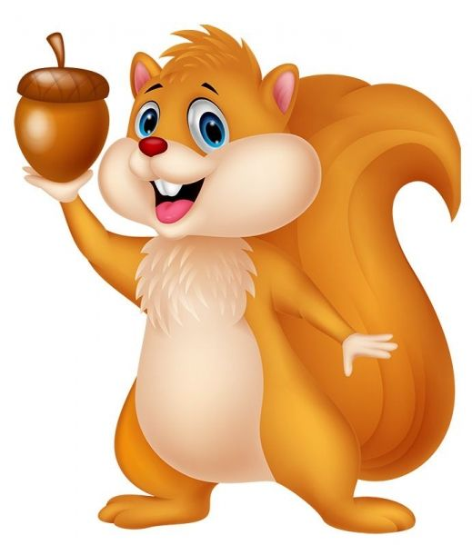
4.04.2020- poniedziałek
Dzisiejszy temat: POLSKIE SYMBOLE NARODOWE.
Witam Was drogie dzieci piosenką:
odsyłam do linku:
https://www.youtube.com/watch?v=a9oGVJEdkpo
- Nowy tydzień rozpoczynamy ćwiczeniami porannymi:
„Koty na parapecie”- dziecko chodzi na czworaka. Na hasło: Kotki na parapecie zwijaja się w kłębek i leży nieruchomo aż do momentu gdy powiemy: Kotki na spacer.
„Tydzień”- przeskakiwanie do przodu z jednoczesnym wymawianiem nazw tygodnia.

- Proponuję naukę wierszyka „Barwy Ojczyste” Cz. Janczarskiego

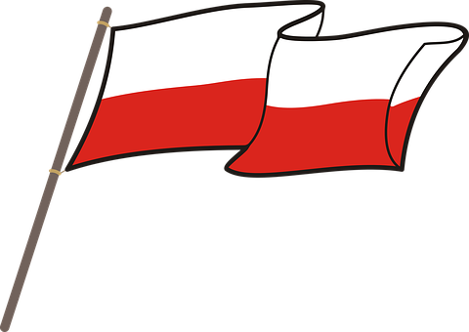
Powiewa flaga,
gdy wiatr się zerwie.
A na tej fladze
biel jest i czerwień.
Czerwień - to miłość,
biel - serce czyste...
Piękne są nasze
barwy ojczyste.

- Zachęcam do obejrzenia filmików:
odsyłam do linków:
https://www.youtube.com/watch?v=plug6OIrxRM
https://www.youtube.com/watch?v=O8lbwWF7yXo

- „Polska”- słuchanie wiersza
Polska leży w Europie.
Polska to jest kraj nad Wisłą.
Polska leży nad Bałtykiem.
I to wszystko? Nie! Nie wszystko!

Polska naszą jest ojczyzną –
Tu żyjemy, tu mieszkamy.
Tu uczymy się, bawimy,
I marzymy, i kochamy.

Herb, czasami zwany godłem,
To jest wspólny znak rodaków.
Orzeł na czerwonej tarczy
To odwieczny herb Polaków.

Flaga jest symbolem państwa.
Tak wygląda polska flaga –
Biały kolor to szlachetność,
Czerwień – męstwo i odwaga.

Polskim Hymnem Narodowym
Jest „Mazurek Dąbrowskiego”.
„Jeszcze Polska nie zginęła” –
Któż z Polaków nie zna tego?

Po przeczytaniu wiersza dziecko wskazuje symbole narodowe pojawiające się w treści wiersza.

- Zachęcam do obejrzenia filmiku o POLSKICH SYMBOLACH NARODOWYCH:
odsyłam do linku:
https://www.youtube.com/watch?v=FJ83BRqFPBA
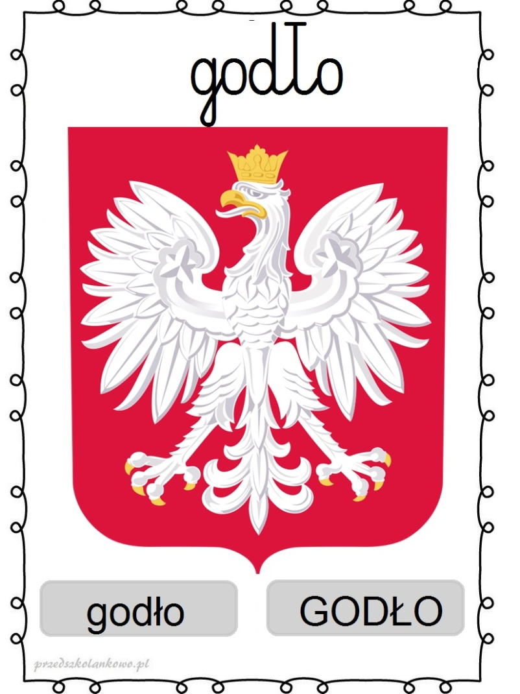
- Prezentujemy dziecku POLSKIE SYMBOLE NARODOWE.

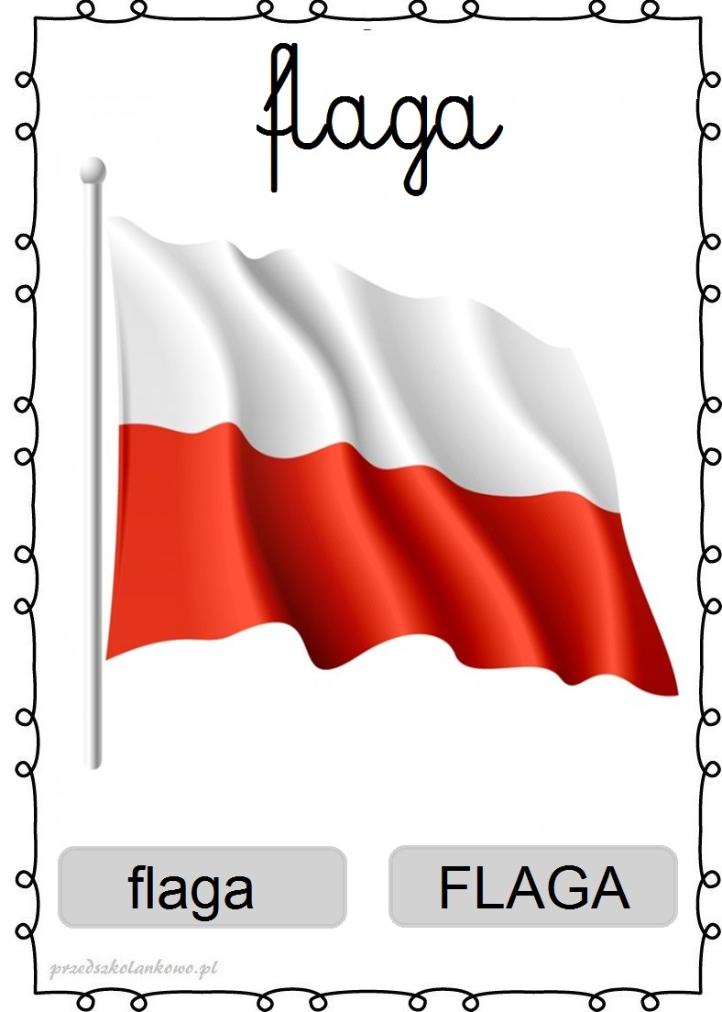

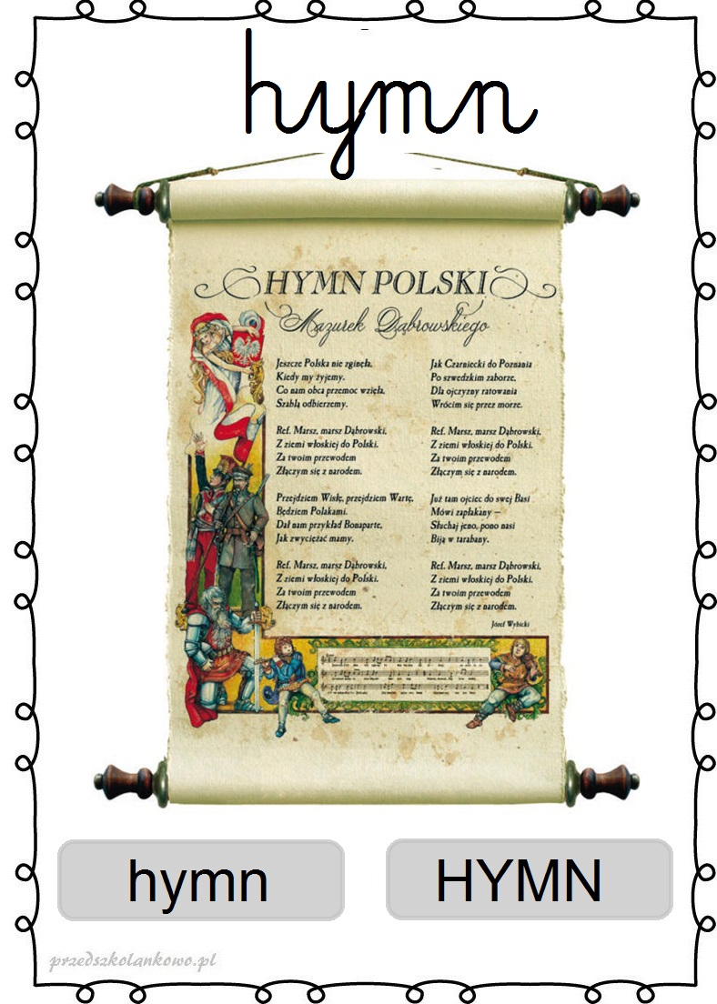

- Zachęcam do wysłuchania hymnu przez dziecko i rozmowy na jego temat.
Zanim włączymy dziecku hymn , wprowadzamy je do właściwego słuchania hymnu narodowego.

W jakich okolicznościach słyszycie hymn Polski?
Dlaczego mazurek Dąbrowskiego jest odgrywany, gdy Polacy zwyciężą w ważnym turnieju.?
W jaki sposób powinniśmy słuchać hymnu?

Powtarzamy z dzieckiem wers po wersie fragment hymnu ( dwie zwrotki). Następnie odtwarzamy nagranie hymnu i prosimy dziecko, żeby wstało i spróbowało go zaśpiewać.

MAZUREK DĄBROWSKIEGO
słowa: Józef Wybicki

- Jeszcze Polska nie zginęła,
Kiedy my żyjemy.
Co nam obca przemoc wzięła,
szablą odbierzemy.
Marsz, marsz, Dąbrowski,
Z ziemi włoskiej do Polski.
Za twoim przewodem
złączym się z narodem.
- Przejdziem Wisłę, przejdziem Wartę,
będziem Polakami.
Dał nam przykład Bonaparte,
jak zwyciężać mamy.
Marsz, marsz, Dąbrowski...
- Jak Czarniecki do Poznania
Po szwedzkim zaborze,
dla ojczyzny ratowania
wrócim się przez morze.
Marsz, marsz, Dąbrowski...
- Już tam ojciec do swej Basi
Mówi zapłakany –
Słuchaj jeno, pono nasi
biją w tarabany.
Marsz, marsz, Dąbrowski...

odsyłam do linku:
https://www.youtube.com/watch?v=MyLFTSUWRy8

- „Godło Polski”- dziecko rozcina godło, po czym miesza kawałki, układa je na nowo i przykleja na kartce.

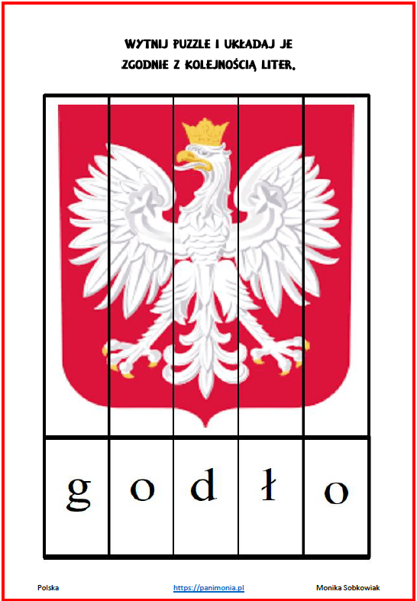

- „Układamy napis”- przy pomocy ALFABETU dziecko układa poniższe napisy:

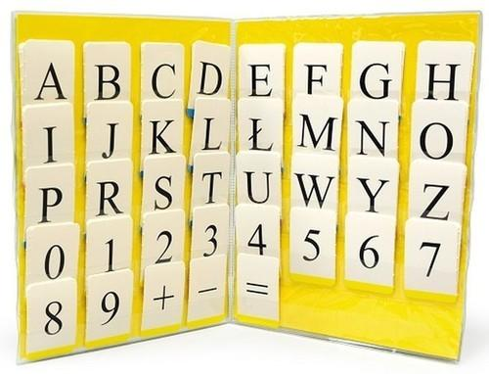

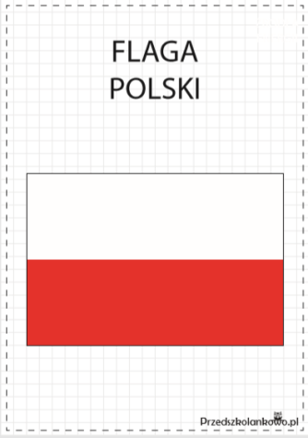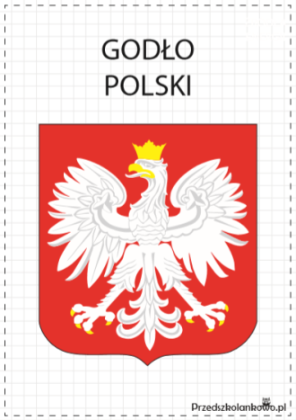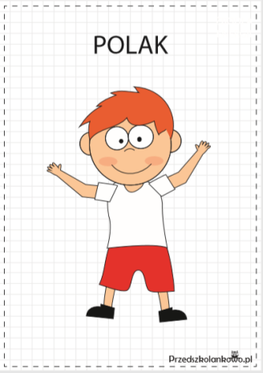

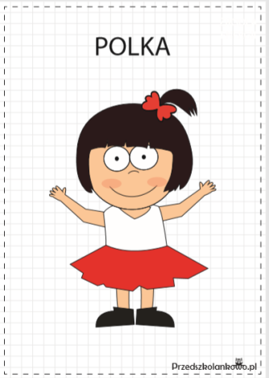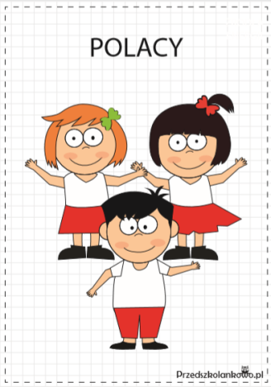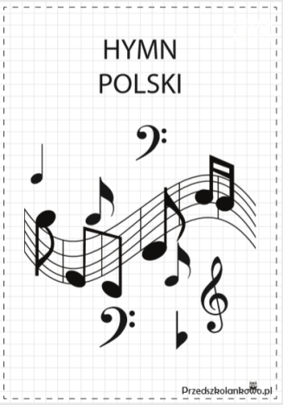

- Zachęcam do wykonania karty pracy 4 str. 11 (po jednej i drugiej stronie)
- Dodatkowe karty pracy poniżej:

